Игры для развития эмоциональной сферы и релаксации у детей старшего дошкольного возраста

Игра «Кричалки — шепталки —молчалки»
Из разноцветного картона нужно сделать 3 силуэта ладони: красный, желтый, синий. Это — сигналы. Когда взрослый поднимает красную ладонь — «кричалку» можно бегать, кричать, сильно шуметь; желтая ладонь — «шепталка» — можно тихо передвигаться и шептаться, на сигнал «молчалка» — синяя ладонь — дети должны замереть на месте или лечь на пол и не шевелиться. Заканчивать игру следует «молчалками».

Упражнение «Удивительная ладонь»
Рисунок выполняется и ребенком и родителями. Предложите ребенку вместе с вами обвести свою ладонь с раскрытыми пальцами. После завершения подготовительной работы скажите, рисунки у всех получились похожие, предложите попробовать сделать их разными, чтобы было видно, где, чей рисунок. Дорисуйте какие-нибудь детали и превратите обычное изображение ладони в необычный рисунок, который бы выразил индивидуальность каждого члена семьи.
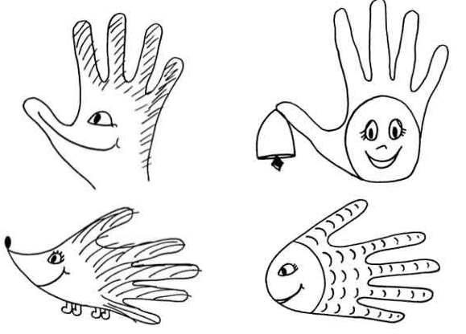
Примечание: При возникновении затруднений, взрослый показывает образцы выполнения задания, но предупреждает детей, что копировать их не следует.

Игра «Ловим комаров»
Спросите у ребенка, какое время года скоро наступит, когда тепло и можно купаться в речке (если нужно – подскажите, скоро лето). Спросите, кто нам мешает летом гулять, и радоваться солнышку? (комары) Предложите ребенку потренироваться защищаться от комаров. По команде «Начали!» вы будете ловить комаров. Покажите в медленном или среднем темпе хаотичные движения в воздухе, сжимая и разжимая при этом кулаки. То поочередно, то одновременно. По команде «Стой!» вы садитесь и расслабляетесь, отдыхаете. Опустите расслабленные ноги вниз, встряхните несколько раз ладонями. Пусть руки отдыхают. Повторить несколько раз.

Игра «Найди отличие»
Ребенок рисует любую несложную картинку (котик, домик и др.) и передает ее взрослому, а сам отворачивается. Взрослый дорисовывает несколько деталей и возвращает картинку. Ребенок должен заметить, что изменилось в рисунке. Затем взрослый и ребенок могут поменяться ролями.

Упражнение «Успокоить злючку - колючку»
Напрячь челюсть, растягивая губы и обнажая зубы. Рычать, что есть сил. Затем сделать несколько глубоких вдохов, потянуться, улыбнуться и, широко открыв рот, зевнуть.
Челюсть сильно я сжимаю
И рычаньем всех пугаю (прорычать).
Чтобы злоба улетела,
И расслабилось все тело,
Надо глубоко вздохнуть,
Потянуться, улыбнуться,
Может даже и зевнуть (широко открыв рот, зевнуть).

